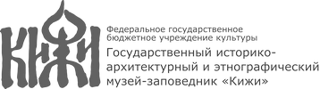

Заявка на участие в конференции

«Старообрядчество на Русском Севере

(к 400-летию со дня рождения протопопа Аввакума)»

Ф.И.О. участника
Место работы, должность
Учёная степень, звание
Адрес электронной почты и номер мобильного или стационарного телефона (с кодом города)
Название доклада

Аннотация (не более 2000 знаков с пробелами)
Направляя данную заявку, я даю свое согласие на обработку персональных данных, публикацию в электронном и печатном виде моей фотографии и тезисов доклада по усмотрению организаторов конференции.
Направляя данную заявку, я подтверждаю, что мои тезисы и доклад, предоставляемый на данную конференцию, не содержат ненормативной лексики, экстремистских, расистских, террористических и религиозных призывов, а также призывов к свержению существующего государственного строя.
Направляя данную заявку, я подтверждаю, что являюсь автором предоставленного текста доклада, принимаю на себя бремя доказывания в случае притязаний третьих лиц на предоставленные мною текстовые и изобразительные материалы, опубликованные в электронном или печатном виде в рамках конференции.
______________________________ / ______________________
Подпись Фамилия, имя, отчество

